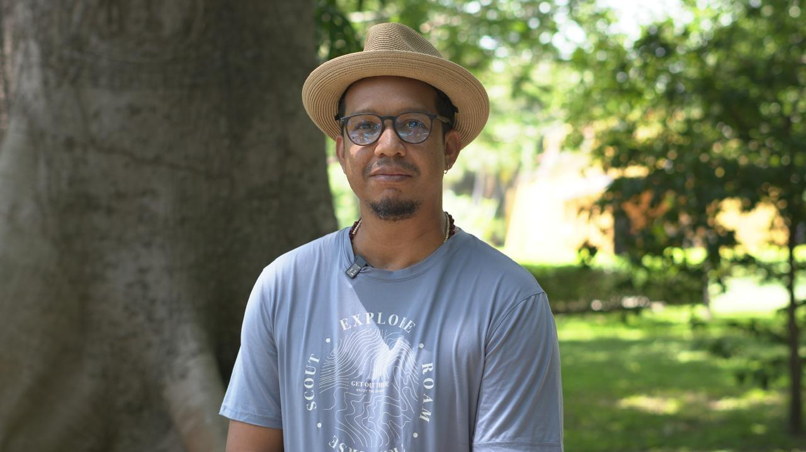

Roberto Almanza Hernández es antropólogo, magíster en Estudios Culturales y doctor en Estudios Latinoamericanos. Es Profesor Asociado de la Universidad del Magdalena, donde dirige el Grupo de Investigación Pensamiento Caribe y la línea de Etnografía de la Maestría en Antropología. Su trabajo académico se centra en las filosofías afrocaribeñas, la antropología del Caribe, los estudios críticos de la raza, el antirracismo y las epistemologías del Gran Caribe, con especial atención a las experiencias históricas y contemporáneas de las poblaciones afrocaribeñas del Caribe colombiano. Es autor de La orilla de Caliban, obra galardonada con el Premio Casa de las Américas en 2023, y de diversos artículos y ensayos sobre pensamiento afrocaribeño, negrura, vidas negras y crítica de la blanquitud.
Humanidades digitales desde el Caribe colombiano
Esta conferencia explora el potencial de las humanidades digitales cuando se piensan y se diseñan desde nuestra propia orilla: Santa Marta y el Caribe colombiano. A partir de la experiencia de Pensamiento Caribe, y particularmente de los proyectos Con el agua de por medio y Con el vaivén de las corrientes, propongo mostrar cómo las herramientas digitales pueden contribuir a construir otras formas de producir, organizar y hacer circular conocimiento sobre el Caribe, partiendo de sus propias geografías, memorias, relaciones y experiencias.

